ÓVODAI BEIRATKOZÁS
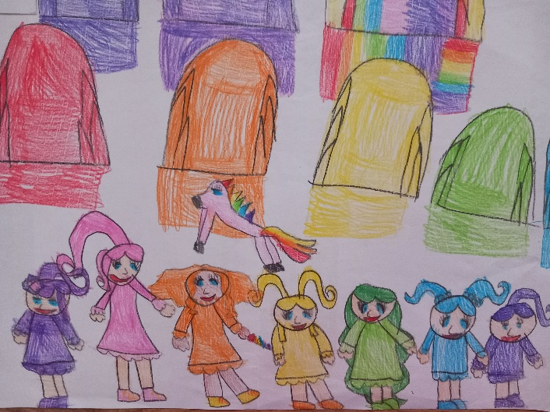
Kedves leendő óvodás Szülők!
A beiratkozás napján lehetőségük lesz az óvodai csoportunk életébe is betekinteni , ha a délelőtti órákban érkeznek. A harmadik életévüket 2025. augusztus 31. napjáig betöltő/betöltött gyermekeket kell beíratni az óvodába.
Az óvodai beiratkozás időpontja a 2025/2026-os nevelési évre
2025. április 14-15-én 10-16 óra.
A beíratás helye: Bánd, Petőfi Sándor utca 60.
Az óvoda felvételi körzete: Bánd község
A felvételi kérelem leadásához hozzák magukkal
- a beírató szülő személyi igazolványát
- a beírató szülő lakcímkártyáját
- a gyermek személyi igazolványát
- a gyermek lakcímkártyáját
- a gyermek TAJ kártyáját
- amennyiben a gyermek rendelkezik szakvéleménnyel, azt is hozzák magukkal!
Az óvodai felvételről levélben értesítjük ki a szülőket 2025.05.15-ig.
A személyes találkozásra szeretettel várjuk a leendő ovisokat!
Pappné Gaschler Györgyi
óvodaigazgató
Bánd, 2025.03.08.

